Министерство науки и высшего образования Российской Федерации Федеральное государственное бюджетное образовательное учреждение высшего образования

«Волгоградский государственный технический университет»

Кафедра «Программное обеспечение автоматизированных систем»

|  |  |
| --- | --- |
|  | УТВЕРЖДАЮ:  Зав. кафедрой ПОАС  _________________Ю.А. Орлова  «____» ___________2023 г. |

Разработка мобильного приложения для заказа и доставки еды

ТЕХНИЧЕСКОЕ ЗАДАНИЕ

ВКРБ–09.03.04–10.19–16–23–91

Листов 26

|  |  |
| --- | --- |
|  | Руководитель работы  ______________ Гилка В.В.  «____» _____________2023 г. |
|  |  |
| Нормоконтролер  _________________Кузнецова А.С. ______________________________  «____» ________________ 2023 г. | Исполнитель  студент группы ПрИн-466  ______________Шеху А.У.  «___» ____________ 2023г. |
|  |  |

Волгоград, 2023 г.

Министерство науки и высшего образования Российской Федерации Федеральное государственное бюджетное образовательное учреждение высшего образования

«Волгоградский государственный технический университет»

Кафедра «Программное обеспечение автоматизированных систем»

|  |  |
| --- | --- |
|  | УТВЕРЖДАЮ:  Зав. кафедрой ПОАС  ____________Ю.А. Орлова  «____» ___________2022 г. |

Разработка мобильного приложения для заказа и доставки еды

ЛИСТ УТВЕРЖДЕНИЯ

А.В.00001-01 91 01-1-ЛУ

Листов 1

|  |  |
| --- | --- |
|  | Руководитель работы  ______________ Гилка В.В.  «____» _____________2023 г. |
|  |  |
| Нормоконтролер  _________________Кузнецова А.С. ______________________________  «____» __________________ 2023 г. | Исполнитель  студент группы ПрИн-466  ______________Шеху А.У.  «___» ____________ 2023г. |
|  |  |

Волгоград, 2023 г.

Аннотация

Документ представляет собой техническое задание к выпускной работе бакалавра на тему «Разработка мобильного приложения для заказа и доставки еды». В документе изложены основания и назначения разработки программы, требования к разрабатываемой программе, технико-экономические показатели.

Документ включает в себя страниц – 26, приложений – 4, рисунков — 18.

Annotation

This document represents the technical specification for the bachelor's thesis titled "Development of a Mobile Application for Food Ordering and Delivery." The document presents the justifications and objectives for developing the software, requirements for the developed program, and the technical and economic indicators

The document consists of 26 pages, including 4 appendices and 18 figures.

Содержание

Введение 6

1.1 Наименование программы 6

1.2 Область применения 7

2 Основание для разработки 7

3 Назначение разработки 7

4 Требование к программе 7

4.1 Требования к функциональным характеристикам 8

4.2 Требования к надежности 8

4.2.1 Требования к обеспечению надёжного функционирования модуля 8

4.2.2 Время восстановления после отказа 9

4.2.3 Отказы из-за некорректных действий пользователя 9

4.3 Требования к условиям эксплуатации 9

4.3.1 Климатические условия эксплуатации 10

4.3.2 Требования к квалификации и численности персонала 10

4.4 Требования к составу и параметрам технических средств 10

4.5 Требования к информационной и программной совместимости 10

4.5.1 Требования к информационным структурам и методам решения 10

4.5.2 Требования к исходным кодам и языкам программирования 11

4.5.3 Требования к программным средствам, используемым программой 11

4.6 Требования к маркировке и упаковке 11

4.7 Требования к транспортированию и хранению 11

4.8 Специальные требования 12

5 Требования к программной документации 12

6 Технико-экономические показатели 12

6.1 Экономические преимущества разработки 12

7 Стадии и этапы разработки 12

7.1 Стадии разработки 12

7.2 Содержание работ по этапам 13

8 Порядок контроля и приемки 14

8.1 Виды испытаний 14

Приложение Б.1 Диаграммы вариантов использования 15

Приложение Б.2 Сценарии вариантов использования 16

Приложение Б.3 Макеты экранных форм 17

# Введение

# 1.1 Наименование программы

Наименование программы: «Мобильное приложение для заказа и доставки еды».

# 1.2 Область применения

Этот программный продукт предназначен для заказа и доставки еды.

# 2 Основание для разработки

Разработка программы ведётся на основании задания на выпускную работу бакалавра, полученного в соответствии с приказом №1235-ст от 6 сентября 2022 года «Об утверждении тем и руководителей выпускных работ бакалавров» на тему «Разработка мобильного приложения для заказа и доставки еды».

# 3 Назначение разработки

Целью разработки является создание удобного и функционального приложения, которое позволит пользователям быстро и легко выбирать блюда, оформлять заказы.

# 4 Требование к программе

# 4.1 Требования к функциональным характеристикам

Приложение должно обеспечивать возможность выполнения следующих функций:

- возможность просматривать различные рестораны;

- возможность просматривать меню ресторанов;

- получение информации о меню;

- возможность создать корзину для как можно большего числа ресторанов;

- возможность добавления блюда в корзину;

- возможность оформления заказа;

- возможность оплаты заказа.

# 4.2 Требования к надежности

# 4.2.1 Требования к обеспечению надёжного функционирования модуля

Надежное (устойчивое) функционирование программы должно быть обеспечено выполнением Заказчиком совокупности организационно-технических мероприятий, перечень которых приведен ниже:

- организацией бесперебойного питания технических средств;

- использованием лицензионного программного обеспечения;

- регулярным выполнением рекомендаций Министерства труда и социального развития РФ, изложенных в Постановлении от 23 июля 1998 г. «Об утверждении межотраслевых типовых норм времени на работы по сервисному обслуживанию ПЭВМ и оргтехники и сопровождению программных средств»;

- регулярным выполнением требований ГОСТ 51188-98 «Защита информации. Испытания программных средств на наличие компьютерных вирусов».

# 4.2.2 Время восстановления после отказа

Отказы программы недопустимы.

# 4.2.3 Отказы из-за некорректных действий пользователя

Отказы программы недопустимы. Система должна обрабатывать некорректные действия и информировать об этом пользователя.

# 4.3 Требования к условиям эксплуатации

# 4.3.1 Климатические условия эксплуатации

Климатические условия эксплуатации, при которых программа должна функционировать, должны удовлетворять требованиям, предъявляемым к техническим средствам в части условий их эксплуатации.

# 4.3.2 Требования к квалификации и численности персонала

Для использования программного обеспечения требуется один человек, который является опытным пользователем мобильного приложения.

# 4.4 Требования к составу и параметрам технических средств

Приложение должно функционировать на мобильном устройстве следующей конфигурации:

− Android версии 8.0 и выше или IOS 13 и выше;

# 4.5 Требования к информационной и программной совместимости

# 4.5.1 Требования к информационным структурам и методам решения

Работа базы данных осуществляется под управление Firebase Cloud Firestore.

# 4.5.2 Требования к исходным кодам и языкам программирования

Исходный код программы реализуется на языке JavaScript.

# 4.5.3 Требования к программным средствам, используемым программой

Системные программные средства, используемые программой, должны быть представлены следующими пакетами:

- Фреймворк React Native версии 0.70.5 и Expo версии 47.0.12 для React версии 18.1.0 и выше.

# 4.6 Требования к маркировке и упаковке

Требования не предъявляются.

# 4.7 Требования к транспортированию и хранению

Требования не предъявляются.

# 4.8 Специальные требования

Специальные требования не предъявляются.

# 5 Требования к программной документации

Состав разрабатываемой программной документации должен включать в себя:

- техническое задание, оформленное в соответствии с ГОСТ 19;

- пояснительную записку, оформленная в соответствии с СТП 24;

- руководство оператора, оформленное в соответствии с ГОСТ 19.

# 6 Технико-экономические показатели

# 6.1 Экономические преимущества разработки

Ориентировочная экономическая эффективность не рассчитывается.

# 7 Стадии и этапы разработки

# 7.1 Стадии разработки

Разработка проходит в шесть этапов:

− Анализ требований и предметной области;

− Проектирование приложения;

− Разработка приложения;

− Тестирование приложения;

− Документирование;

− Защита проекта.

# 7.2 Содержание работ по этапам

На стадии анализа требований и предметной области должны быть выполнены следующие виды работ:

- сбор требований;

- исследование предметной области.

На стадии проектирования приложения должны быть выполнены перечисленные ниже работы:

- разработка диаграммы вариантов использования;

- разработка диаграммы классов проектного уровня;

- разработка диаграммы IDEF0;

- разработка ER-диаграммы.

На стадии разработки приложения должно быть выполнено кодирование модуля.

На стадии тестирования приложения должно быть выполнено ручное тестирование работы модуля.

На стадии документирования должны быть выполнены работы, перечисленные ниже:

- разработка технического задания;

- разработка пояснительной записки.

На стадии защиты проекта необходимо выполнить следующие виды работ:

- разработка презентации для защиты;

- подготовка доклада к выступлению.

# 8 Порядок контроля и приемки

# 8.1 Виды испытаний

Программа сдаётся на проверку заказчику 05.06.2023. При обнаружении в программе ошибок или недостатков исполнитель обязуется устранить их в недельный срок и предоставить программу на повторную проверку.

Программа сдаётся на проверку независимым тестировщикам не позднее 09.06.2023. Результаты тестирования предоставляются на защите дипломного проекта членам ГАК.

# Приложение Б.1

Диаграммы вариантов использования

На рисунке Б.1.1 представлена диаграмма вариантов использования.

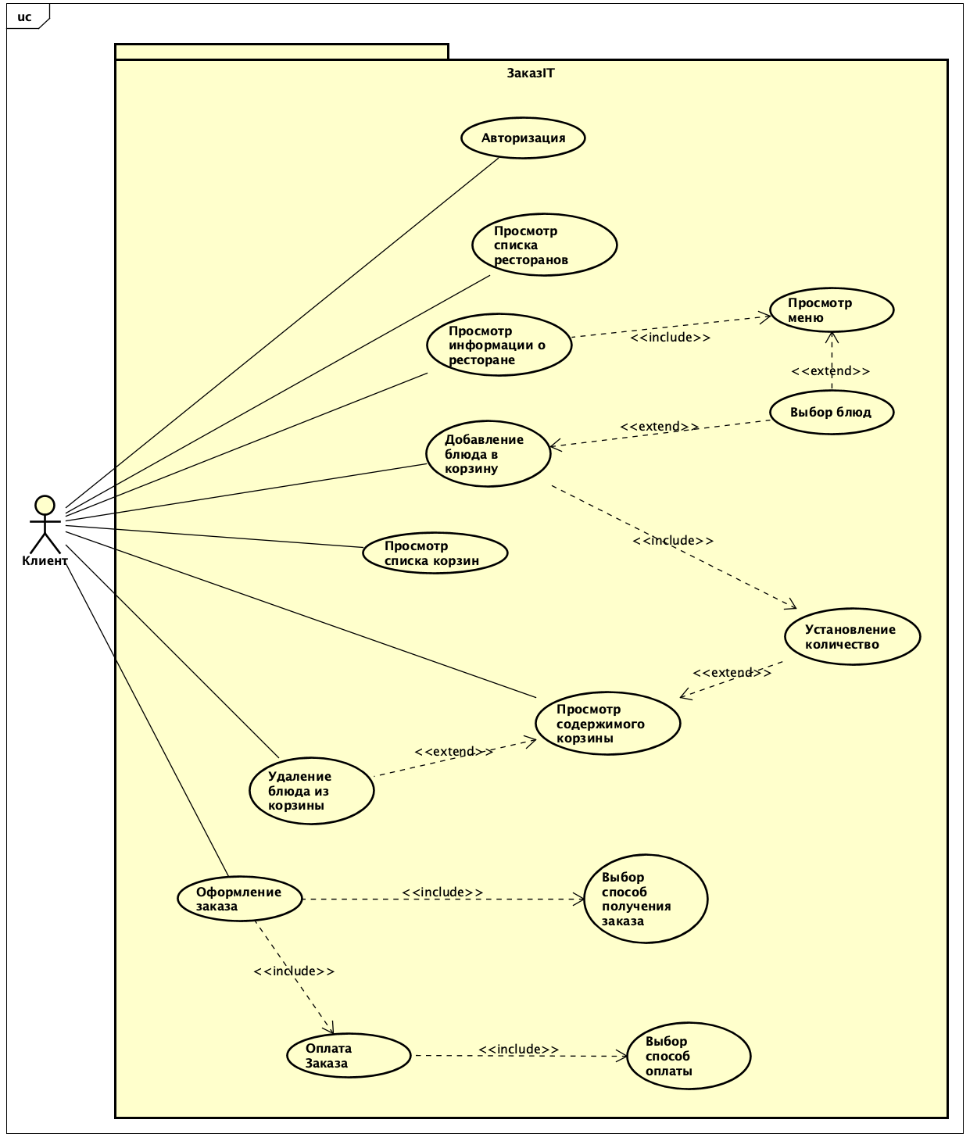

Рисунок Б.1.1 — Функциональная структура программы в нотации языка UML

# Приложение Б.2

Сценарии вариантов использования

Сценарий: «Пользователь запрашивает список ресторанов»

Действующие лица: Пользователь, приложение

Предварительное условие: Отсутствует

Успешный сценарий:

Пользователь открывает приложение и переходит к разделу, отображающему список ресторанов.

Результат:

Пользователю предоставляется список ресторанных карточек.

Сценарий: «Пользователь запрашивает отфильтрованный список ресторанов по кухне»

Действующие лица: Пользователь, приложение

Предварительное условие: Отсутствует

Успешный сценарий:

Пользователь выбирает конкретный ресторан из списка и переходит на страницу меню ресторана.

Результат:

Пользователю предоставляется список пунктов меню, доступных в выбранном ресторане.

# Приложение Б.3

Макеты экранных форм

Макеты экранных форм представлены на рисунках Б.3.2-Б.3.18

|  |  |
| --- | --- |
|  |  |
| Рисунок Б.3.2 — Макет экрана регистрации | Рисунок Б.3.3 — Макет экрана входа в систему |

|  |  |
| --- | --- |
|  |  |
| Рисунок Б.3.4 — Макет навигационного экрана | Рисунок Б.3.5 — Макет главного экрана |

|  |  |
| --- | --- |
|  |  |
| Рисунок Б.3.6 — Макет информационного экрана ресторана | Рисунок Б.3.7 — Макет экрана с информацией о блюде |

|  |  |
| --- | --- |
|  |  |
| Рисунок Б.3.8 — Макет экрана списка корзин | Рисунок Б.3.9 — Макет экрана корзины |

|  |  |
| --- | --- |
|  |  |
| Рисунок Б.3.10 — Макет экрана оформления заказа | Рисунок Б.3.11 — Макет экрана успешного выполнения заказа |

|  |  |
| --- | --- |
|  |  |
| Рисунок Б.3.12 — Макет экрана списка заказов | Рисунок Б.3.13 — Макет экрана отслеживания заказа |

|  |  |
| --- | --- |
|  |  |
| Рисунок Б.3.14 — Макет экрана сведений о заказе | Рисунок Б.3.15 — Макет экрана избранного |

|  |  |
| --- | --- |
|  |  |
| Рисунок Б.3.16 — Макет экрана профиля пользователя | Рисунок Б.3.17 — Макет экрана пользовательских способов оплаты |

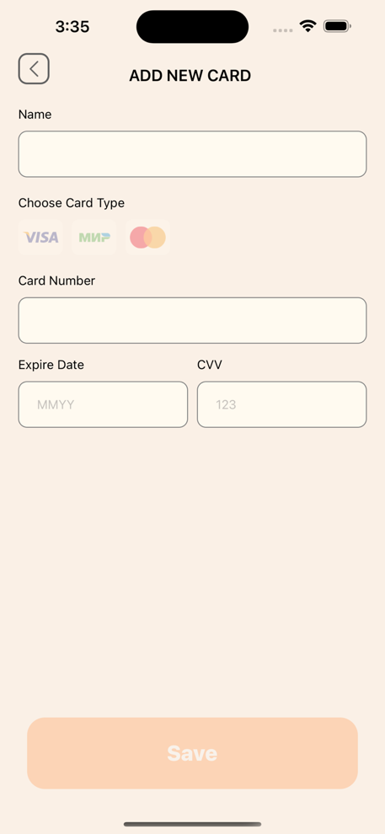

Рисунок Б.3.18 — Макет экрана добавления способов оплаты